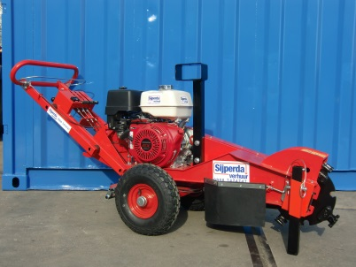****

**Stobbenfrees**

**FSI ST20B**

- Eigen gewicht: 125 kg  
- Werkhoogte bovengronds: 0,30 mtr.  
- Werkdiepte ondergronds: 0,20 mtr.  
- Diameter freeswiel: 0,37 mtr.

- Zwenken: ja

- Zwenkbereik totaal: 1,60 mtr.

- Handrem: ja  
- Transporthoogte: 1,10 mtr.  
- Transportbreedte: 0,70 mtr.  
- Transportlengte: 1,80 mtr.

- Brandstof: benzine euro loodvrij  
- Verbruik: ca. 2 ltr./uur   
- Tankinhoud: 6,1 ltr.

**\* Specificaties kunnen per machine verschillen.**